臺中市氣候變遷之科學展覽會
【活動宗旨】
有鑑於氣候變遷所造成的極端氣候及衝擊，全球面臨氣候變遷不可逆的情況，省思氣候變遷的環境教育與態度意識已刻不容緩，本市應積極發展調適方針與主動參與減緩策略，並培養具有環境素養的現代公民，才能為人類在未來的生活開拓出新的契機。
【活動目的】
- 培養臺中市國小、國中、高中（職）學生對氣候變遷議題的重視。
- 培養氣候變遷議題在生活上之探究，理解與表達科學的敘事能力。
- 提高臺中市學生對氣候變遷議題及科學展示之軟實力。
【指導單位】
行政院環境保護署
【主辦單位】
臺中市政府環境保護局、臺中市政府教育局
【承辦單位】
臺中科技大學
【參加對象】
臺中市高中（職）以下之學生，包含國小組、國中組、高中（職）組
【時間】
項目 | 期程
活動公告 | 104年6月23日
作品繳交 | 104年8月17日起至104年9月21日止
初賽評審 | 104年9月22日起至104年9月30日止
公布複賽名單 | 104年10月2日
海報成果佈展時間 | 104年10月12日
海報成果展示 | 104年10月13日起至104年10月19日止
複賽評審、頒獎 | 104年10月16日起至104年10月17日止

【活動辦法】
參賽資格
凡臺中市國小、國中、高中（職）學生均可報名參加，競賽組別共分為三組，各組參賽人數如下：
組別 | 學生人數 | 指導老師人數
國小組 | 每組1－5名 | 每組1名
國中組 | 每組2－5名 | 每組1名
高中（職）組 | 每組2－5名 | 每組1名
指導教師以現職教師為主（專兼任均可）
參賽作品內容與類型
- 科展比賽之內容，配合國家級氣候變遷調適八大領域之議題（水資源、維生設施、災害、土地利用、國土海岸、農業糧食與生物多樣性、能源與產業、公衛健康），進行相關的科學展覽活動，並將科學展覽的活動做系列的展出以及網路的宣傳，提供未來臺中市在面對氣候變遷時的應變處理之道。
- 競賽採2階段評審，分為初賽、複賽，各組經初賽評審後選出10組進入複賽，且每組皆可獲得新臺幣7,000元整之經費補助，作為參賽者製作相關展版及成果展示作品運用。
- 參賽作品之內容需配合臺中市山、海、屯在地的地理環境，在因應氣候變遷時的相關科學性、自然性與人文性之科學研究議題，進行相關的研究與創作。
  - 初賽作品以作品說明書呈現
  - 複賽作品以小論文、海報、與解說的型式進行（可製作教具）
- 海報內容以國家氣候變遷調適政策綱領八大領域之議題呈現，呈現方式不限，海報規格大小請以A0（841*1189公釐）海報製作，至多繳交3張；並於104年10月12日至臺中科技大學中商大樓1F廣場自行張貼。
- 口頭報告每組10分鐘（暫定），請自行準備簡報檔（PowerPoint）及海報，並於104年10月14日前回傳電子檔案至本活動E-mail信箱（epbtc104@gmail.com）；簡報檔案不得超過15 MB，海報檔案不得超過9 MB，請自行壓縮。
- 每位參賽者僅限參加一組，禁止重覆參賽、跨校組隊（參賽者如有重覆參賽、跨校組隊等行為，一經發現則取消參加組別資格）。
- 為鼓勵女性參與科學探究，組員有1名（含）以上女性的組別，整組總成績加3分以示鼓勵）。
報名及送件
參賽者應於104年8月17日至9月21日期間，檢附報名表（格式如附件1、2）及作品說明書（格式如附件3、4），電子檔資料請回傳Word檔（.doc）至國立臺中科技大學通識教育中心推動環境教育小組E-mail信箱（epbtc104@gmail.com）彙辦。
初賽
初賽評審於104年9月22日至9月30日期間進行，由評審委員進行作品說明書之評分審查，依分數高低評選出具備氣候變遷與環境教育內涵之作品進入複賽，評分項目及配分如下：
評分項目 | 配分比例（%）
主題在真實生活上的應用 | 30
氣候變遷原理掌握與實驗觀察能力 | 20
科學知識表達能力 | 15
永續發展的概念 | 15
資料收集完整性 | 10
環境教育內涵 | 10

複賽名單將於104年10月2日公布在臺中市政府環境保護局環境教育宣導網活動訊息（http://www.epb.taichung.gov.tw/education/index.asp），並補助進入複賽之參賽隊伍科展製作費用每組新臺幣7,000元整。
複賽
複賽評審於104年10月16日至10月17日期間進行，由評審委員進行作品評分審查，包含成果展示（如小論文、海報、製作教具等）及口頭報告，依分數高低評選出前三名及優選作品，評分項目及配分如下：
評分項目 | 配分比例（%）
主題在真實生活上的應用 | 30
氣候變遷原理掌握與實驗觀察能力 | 20
科學知識表達能力 | 15
永續發展的概念 | 15
資料收集完整性 | 10
美學能力 | 10

複賽評審及頒獎之議程及規定，將於104年10月2日併同複賽名單一併公布於臺中市政府環境保護局環境教育宣導網活動訊息（http://www.epb.taichung.gov.tw/education/index.asp）。
海報成果展示
- 海報內容以國家氣候變遷調適政策綱領八大領域之議題（水資源、維生設施、災害、土地利用、國土海岸、農業糧食與生物多樣性、能源與產業、公衛健康）呈現，呈現方式不限。
- 海報規格大小請以A0（841*1189公釐）海報製作，至多繳交3張。
- 請參賽者自行於104年10月12日至臺中科技大學中商大樓1F廣場張貼海報，成果展示期間為104年10月13日起至104年10月19日止。
參賽注意事項與聲明
- 參賽作品必須為參賽者自行創作之作品、未曾參加過其他國內外相關設計競賽，且無任何抄襲或仿冒情事者。獲獎之作品如經發現有抄襲情形，主辦單位得取消獲獎者資格並追回獎金。若造成第三者之權益損失，參賽者應自負完全法律責任。
- 主辦單位對投件作品均有攝影與公開展覽權，參賽者須於報名表同意主辦單位得以「非專屬授權」形式，使用投件作品之照片及說明文字等相關資料，作為展覽、宣傳及出版等用途。獲得獎項作品另外簽署「著作權讓與同意書」，將所有著作財產權讓與主辦單位，以利後續產品製作，惟仍保留作者之著作人格權。
- 所有參賽作品均不予退件，請自行備份。
- 參賽作品每人限得一獎，經公布得獎之作品，得獎人不得要求取消得獎資格。
- 比賽作品經評審委員認定均未達水準者，獎項得從缺或減之。
- 參賽者視同認可接受本活動各項規定，未盡事項主辦單位得隨時透過網站公開說明。
【獎勵辦法及敘獎額度】
- 國小組、國中組及高中（職）組各組開放徵件，參賽者皆可獲得參賽證明書1紙，指導老師則可獲得參賽指導證明書1紙，另頒予參賽學校感謝狀1紙。
- 各組經複賽評審後，評出第1名、第2名、第3名，其餘7名則為優選，並可獲得獎狀1紙。
- 本活動獲獎前3名之參賽隊伍，教師敘獎額度如下：
第1名：校長及指導老師，嘉獎2次。
第2名：校長及指導老師，嘉獎1次。
第3名：指導老師，嘉獎1次。
【地點】
臺中科技大學三民校區中商大樓2樓7203會議室（臺中市北區三民路三段129號）
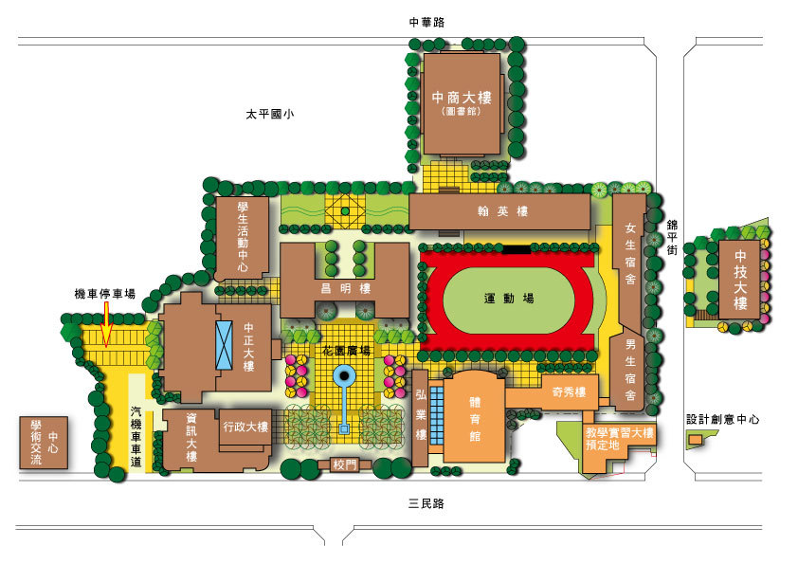
海報成果展示會場
（中商大樓1樓廣場）
註：會場位於熱鬧商圈，響應節能減碳，請多利用大眾運輸工具前往；另校內停車請至中商大樓停車場（入口在中華路），每小時收費20元。
【聯絡方式】
臺中科技大學林小姐04-2219-5427
臺中市政府環境保護局王小姐04-2227-6011轉66136
附件1：報名表（團體組）
參賽編號：﹍﹍﹍﹍﹍﹍﹍﹍（承辦單位填寫）
氣候變遷之科學展覽會活動報名表（團體組）
姓名（代表人） |  | 性別 |  | □男□女 | 組別
身分證字號 |  |  |  | 電子信箱
學校名稱 |  |  |  | 班級
聯絡電話 |  |  |  | 行動電話
聯絡地址
指導老師
作品名稱
團體 | 隊名：__________________________  團體組，共_____人  參賽者1：班級 _______________姓名______________  參賽者2：班級 _______________姓名______________  參賽者3：班級 _______________姓名______________  參賽者4：班級 _______________姓名______________  參賽者5：班級 _______________姓名______________
本人參加臺中市政府環境保護局「氣候變遷之科學展覽會活動」，承諾以下事項：
一、參賽作品確為自行創作，絕無抄襲、盜用、冒名頂替或借外力協助參賽之情事。
二、本人遵從報名簡章所有規範及評審小組之決議，倘若因未遵守前揭規定以致淘汰，本人絕無異議。
三、本人同意參賽作品、照片及說明文字「非專屬授權」於主辦單位，作為展覽、宣傳及出版等用途。
四、本人若獲得獎項，將配合參與計畫相關推廣、作品產製，並另行簽署著作權讓與同意書，且承諾對臺中市政府環境保護局及其授權之人不行使著作人格權。
五、所有得獎者經查證不符合本競賽之參賽資格或個人資料填報不實者，主辦單位將取消其得獎資格，並追回獎金及獎狀。
參賽者簽名：______________________________________________________________
日期：中華民國104年 月 日
參賽者學生證黏貼處（影本）
（正面）  （請浮貼） |  |  | （反面）  （請浮貼）
附件2：報名表（個人組）
參賽編號：﹍﹍﹍﹍﹍﹍﹍﹍（承辦單位填寫）
氣候變遷之科學展覽會活動報名表（個人組）
姓名（代表人） |  | 性別 |  | □男 □女 | 組別
身分證字號 |  |  |  | 電子信箱
學校名稱 |  |  |  | 班級
聯絡電話 |  |  |  | 行動電話
聯絡地址
指導老師
作品名稱
本人參加臺中市政府環境保護局「氣候變遷之科學展覽會活動」，承諾以下事項：
一、參賽作品確為自行創作，絕無抄襲、盜用、冒名頂替或借外力協助參賽之情事。
二、本人遵從報名簡章所有規範及評審小組之決議，倘若因未遵守前揭規定以致淘汰，本人絕無異議。
三、本人同意參賽作品、照片及說明文字「非專屬授權」於主辦單位，作為展覽、宣傳及出版等用途。
四、本人若獲得獎項，將配合參與計畫相關推廣、作品產製，並另行簽署著作權讓與同意書，且承諾對臺中市政府環境保護局及其授權之人不行使著作人格權。
五、所有得獎者經查證不符合本競賽之參賽資格或個人資料填報不實者，主辦單位將取消其得獎資格，並追回獎金及獎狀。
參賽者簽名：______________________________________________________________
日期：中華民國104年 月 日
參賽者學生證黏貼處（影本）
（正面）  （請浮貼） |  |  | （反面）  （請浮貼）

附件3：作品說明書封面
104年臺中市推動環境教育計畫
臺中市氣候變遷教育特色執行計畫
「科學展覽會」作品說明書

編號： （承辦單位填寫）
作品名稱：
組別：□國小組 □國中組 □高中（職）組
類別：□水資源 □維生設施 □災害 □土地利用 □國土海岸
□農業糧食與生物多樣性 □能源與產業 □公衛健康

製作說明：
1.說明書封面僅寫科別、組別、作品名稱。
2.編號由承辦單位編列。
3.封面編排由參展作者自行設計。
附件4：作品說明書內文
作品名稱：
摘要（300字以內）
- 研究動機
- 研究目的與研究問題
- 科學探究過程與方法
- 科學探究結果與討論
- 給臺中市政府在氣候變遷上的研究建議
- 研究概念圖
- 參考資料
（範例）
書籍：
葉欣誠（2010）。抗暖化關鍵報告：臺灣面對暖化新世界的六大核心關鍵。臺北市：新自然主義。
期刊文獻：
楊冠政（1993）。環境素養。環境教育季刊，19，P.2-14。
註：寫法以APA格式為主。

※書寫說明：
1.作品說明書一律以A4大小紙張由左至右打字印刷（或正楷書寫影印）。
2.作品說明書內容，總頁數以10頁為限（不含封面、封底及目錄）。
3.內容使用標題次序為壹、一、（一）、１、（１）。
4.參考資料書寫方式請參考APA格式。（詳見範例）

